从无处安放的柱状图 看日本为何跟不上信息化

原创 有里儿有面 [有理儿有面](javascript:void(0);)

**有理儿有面**

微信号 youli-youmian

功能介绍 你说是不是

2022-01-25[原文](https://mp.weixin.qq.com/s?__biz=Mzg3MjEyMTYyNg==&mid=2247552096&idx=1&sn=fb53f8f73dc4e543b7add2ec5d40b02e&chksm=cef65815f981d103cd44f7b750c133d770554892fd62fcfb5e01bd2571f6c418bb818356babd&scene=27#wechat_redirect&cpage=12) 发表于

收录于合集





**全文共2626字，图片9张，预计阅读时间为7分钟。**

**文章首发于“有理儿有面”（youli-youmian），欢迎大家在朋友圈和微信群转发。**

**公众号及其他平台转载请在后台留言。**



▼

美国确诊病例日破百万，英国对病毒缴械投降，一场新冠让英美等曾经“高高在上”的老牌强国从神坛跌落，也暴露出GDP总量排名世界第三的日本在信息化进程上的落后与绝望。

当地时间19日，日本全国单日新增新冠感染人数首次突破4万，其首都东京更是单日确诊7377例再创新高。奥密克戎变异株仿佛一个无情的带刀武士，疯狂收割日本的学校、保育设施、医院，集体感染危机爆发，难以控制。

与迅猛扩散的新冠疫情正好相反的，是日本官方统计病例所采取的十分迟缓的计量方法和工具。

先来看一张动图。

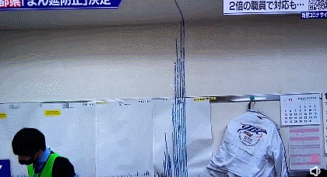

对，你没有看错，这些贴在墙上的白纸和纯手绘的柱状图就是日本东京品川区保健所用来统计新冠确诊病例数量的工具。

再来一张图更能看清全貌。

‍

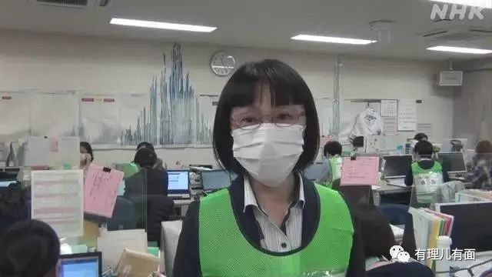

似乎从2020年初新冠病毒刚刚崭露头角开始，这家日本地方政府机关就始终采取着如此统计手段。至本波疫情暴发，至少已在墙上贴了十几张白纸，而蓝色柱状图更是随着确诊病例数量的暴增而“爬”到了天花板上。

这真是“病例之多，一墙画不下”。

除此之外，日本广播协会NHK在采访这间保健所时，其保健预防课课长还向记者“倒苦水”，称当下的情况已经无法确保没有遗漏的救治每一个可能重症化的患者，因为他们只能通过电话与确诊病患联系，劝说他们进行健康观察。

截至采访，该课长表示当地仍有550名确诊病患未联系上，健康观察工作也没有足够的医生落实。

也就是说，至少550名奥密克戎感染者正如普通人一样在东京的各个角落活动着，这后果细思极恐，难以想象。

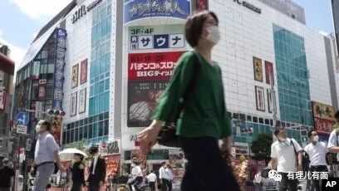

各国传染病专家一致公认，奥密克戎变异株传染性极强，或为埃博拉病毒的5倍，且临床表现并不明显，多为与普通流感相似的症状，致使奥密克戎在快速传播的同时难以被及时发现。

在我国应对天津奥密克戎疫情中，“早、严、准、全”——反应早、措施严、精准划定不同管控等级区域，同时进行全面筛查，是被事实证明的切实有效的防控方式。

反观日本，仍停留在依靠手绘图表统计数据、电话劝说病例隔离的时代，加之早前被曝光的“传真机统计病例”、“手算新增确诊”等谜之操作，令人不禁想问，为何日本在疫情统计上甚至是整体信息化进程上如此落后。



分析原因，首先就必须了解一部日本法律——《个人隐私保护法》。

2003年，日本国会通过《个人隐私保护法》，该法对“个人信息”与“个人数据”两个概念进行了详细阐明。其中，个人的姓名、出生年月日、家庭住址、电话号码、银行账号等均被法定为个人隐私，任何机构与个人未得到本人同意，不得擅自要求提供，更不得泄露。

依据该法，日本同年发布《行政机关持有的个人信息保护法》及《独立行政法人等持有的个人信息保护法》，进一步对政府机构持有公民信息进行严格限制。

在保护个人隐私层面，当时的日本无疑是走在了世界的前列。



然而随着时间的推移，这部未能与时俱进的法律越来越像一堵厚重的围墙，极大地阻碍了日本政府的办公效率以及整个日本社会的进步与发展。

在我国，全面应用现代信息技术、网络技术、办公自动化技术为公众提供服务的电子政务被认为是国家治理能力提升的体现。民众足不出户通过手机、电脑等网络平台便能轻松了解政府信息、办理相关业务。

但日本政府则不一样，一直坚持围着纸质文件打转，例如日本自民党每周召开一次的政调会议，各省厅相关工作人员需要提前打印200多份文字资料，再装订、分类装入文件夹，工作量巨大。

再例如早前日本疫情最紧张的三个月里，东京都政府机关与各医疗机构之间进行联系的工具仅为2台只能接受文件的传真机，且每台每天处理量有限，一旦病例超过300例，将无法再接收到详细的病例讯息，亦无法掌握病毒传播途径。

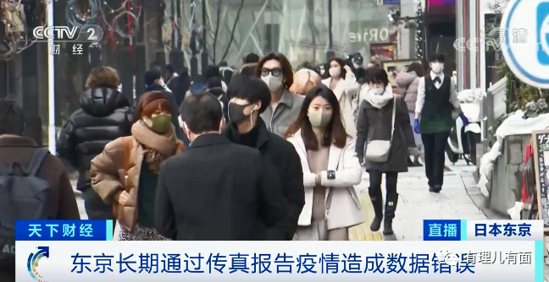

究其原因就是日本国民对个人隐私保护的矫枉过正，他们认为一切网络渠道的电子化数据都存在被窃取、篡改的风险，只有纸张和手工书写才最令人安心。

这样的观念自然使得所有日本国民对“数码社会”十分反感和排斥。2012年，日本政府首次尝试建立国民身份证制度，面向全国推出“我的编号卡”，但绝大数国民基于不想个人隐私被政府控制或被泄露等原因对该制度进行抵制。直至2020年9月，八年的时间过去，仍仅有不到40%的人愿意领取。

于是，当安倍政府因新冠疫情下令给全体国民发放10万日元生活补助时，耗时整整3个月才将这笔钱发完。因为大多数国民没有编号卡，致使无论是政府发钱的通知还是国民取钱申请资料都只能靠着最原始的邮寄方式进行传递。1.26亿人口加上320万在日外国人，仅纸张、邮寄和人工成本就白白浪费了300多亿日元。



除去对社会信息化的担忧之外，日本人安于现状、不愿接受新鲜事物和技术的心态也是致使日本无法推行数字服务的一大阻力。

不少在日工作或留学的国人都表示，他们所接触的日本人几乎不约而同地觉得覆盖全国的便利店就很方便，既可以购物还可以办理日常生活所需的水电费、电话费缴纳，人们已经习惯了与现金一起的生活，保持现状也没有什么不好。

日本社会更倾向于将焦点放在一个新鲜事物所存在的风险上，而不是考虑如何正确引导以发挥其最大价值。

例如极大便利了我们生活的电子支付，其实在日本也曾得到过热情关注。2019年7月，日本著名连锁便利店7-11便推出了自己的电子支付app“7pay”，上线仅三天注册人数就高达150万人，累计下载量超1200万次。

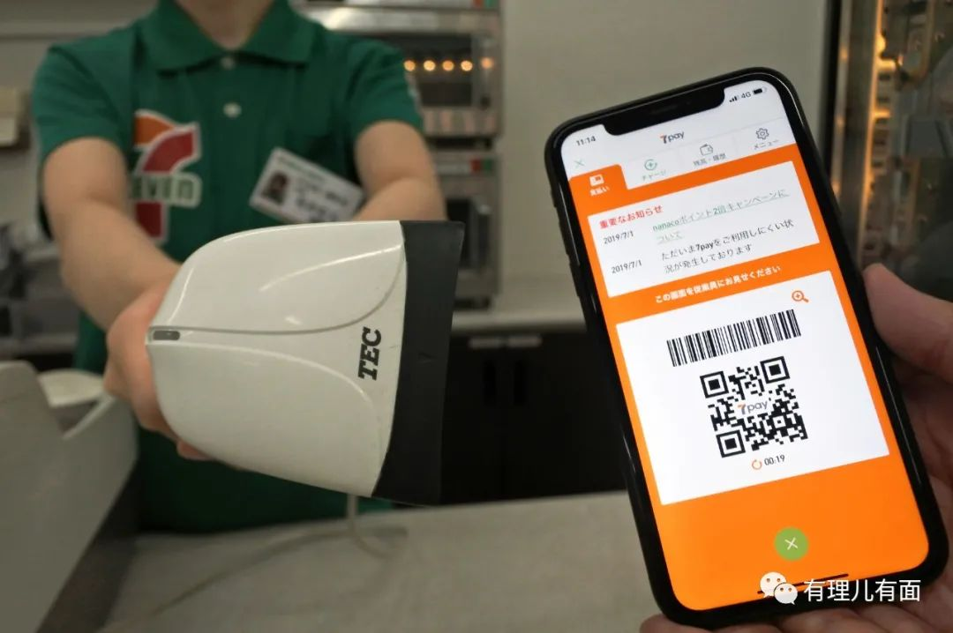

可惜好景不长，上线第四日，该平台900名用户的账户被非法盗用，涉案金额高达5500万日元。7-11高层紧急召开记者会道歉，后于9月正式将该支付软件下线。

在此事件中，鲜有人去在意这个软件究竟存在何种漏洞、如何修补，大多数人都是直接将电子支付拉入黑名单，更加坚定了信奉“现金主义”的心。

谈起日本社会信息化落后，还有一个不能被忽视的关键因素，那就是日本人口结构老龄化极其严重，中老年人已经成为日本社会的消费主体。当下电子产品对他们而言确实容易听不懂、看不明、用不惯。

在日本国会，许多上了年纪的“资深”议员用不惯平板电脑，学不会电子化办公。在日本社会，58.6%的家庭和90%的企业仍在使用传真机，他们只相信纸面传递的信息。

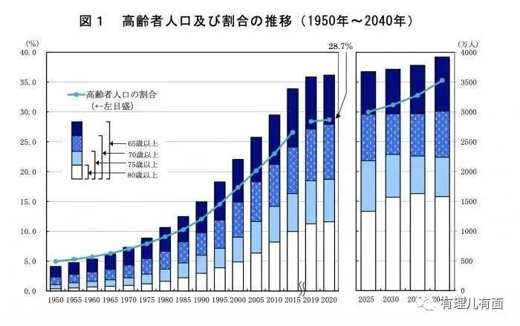

其实，如何让中老年人无障碍地共享电子化的成果，也是当下中国需要思考的问题，有不少中国人也在为自己玩不转智能手机、看不懂电子支付而苦恼。这就需要国家在不断提高社会效率、飞速发展经济的同时，适当为部分群体“慢一点”。

但无论如何，像日本社会那般一味拒绝信息化，对所有新鲜事物持排斥心态都无法助力国家长足发展，更无法带给国民更好生活。

与时俱进，才是正道。

**图片源自网络**





**关注公众号：**

**有理儿有面**

**理   性｜   揭   秘｜   探   讨**







有里儿有面

**微信扫一扫赞赏作者** **赞赏**

已喜欢，对作者说句悄悄话

取消

**发送给作者**

**发送**

最多40字，当前共字

 人赞赏

上一页 1/3 下一页

长按二维码向我转账

受苹果公司新规定影响，微信 iOS 版的赞赏功能被关闭，可通过二维码转账支持公众号。

### 精选留言

用户设置不下载评论